Disciplina: Educație plastică
Clasa: a III -a
Unitatea de învățare 4: De ce ne place arta plastică?
Subiectul lecției: Excursie la Muzeul Național de Artă al Moldovei
Tipul lecției: mixtă
Unitatea de competență: 4.1 Explicarea în cuvinte proprii a unor caracteristici specifice creațiilor de artă universală și națională.
Obiective operaționale. La sfârșitul activității elevul va fi capabil/va putea:
O1 – Să relateze pe scurt despre Muzeul Național de Artă al Moldovei, indicând locul aflării acestuia,
O2 – Să realizeze ”diamantul”, pornind de la cuvintele – Igor Vieru;
O3 – Să analizeze lucrarea plastică a lui Igor Vieru, completând schema de analiză;
O4 – Să colaboreze în perechi, respectând opinia colegului.

Tehnologie didactică/strategii didactice:
Metode/tehnici: conversația euristică, cvintet, R.A.I., explicația, observarea, analiza. Forme de organizare a activității: frontal, individual, în perechi. Resurse didactice: manualul, imagini vizual-plastice, fișa de analiză a lucrării.

DESFĂȘURAREA/SCENARIUL LECȚIEI
Etape ale activității didactice | Obiective | Demers acțional | Timp | Tehnologia realizării (Metode/ Forme de activitate /resurse)
Evocare |  | Salutul . Organizarea colectivului de elevi.  Învățătorul le prezintă elevilor un scurt videoclip din cadrul Muzeului Național de Artă al Moldovei.  După vizionarea acestuia, adresează întrebări:  - Ce este prezentat în acest videoclip?  - Unde de obicei sunt expuse lucrările artiștilor plastici?  - Cum se numește muzeul din Republica Moldova în care găsim astfel de lucrări?  Anunțarea subiectului lecției și a obiectivelor propuse. | 5 min | https://www.facebook.com/share/v/18aQdZ7uSM/  Conversație euristică
Realizarea sensului | O1 | Învățătorul le prezintă elevilor un alt videoclip cu Muzeului Național de Artă al Moldovei. În același timp, le prezintă informații despre acest muzeu:  - În Muzeul Național de Artă al Moldovei sunt adunate multe lucrări de artă: picturi, sculpturi și icoane vechi. Acest muzeu se află în centrul orașului Chișinău, într-o clădire frumoasă și veche, care a fost construită în anul 1901, după proiectul arhitectului Alexandru Bernardazzi. Clădirea a fost, la început, un gimnaziu pentru fete, construit la inițiativa principesei Natalia Dadiani.  Muzeul a fost deschis oficial în anul 1939, datorită pictorului și profesorului Auguste Baillayre. El a fost primul director al muzeului și a avut grijă să adune lucrări de artă valoroase.  La moment muzeul găzduiește peste 39000 de opere de artă.  Acestea sunt repartizate în 5 secții: arta medievală și creația populară, arta basarabeană și contemporană; arta rusă, vest-europeană și orientală; scenografie; arta decorativă aplicativă.  În muzeu putem admira lucrări ale artiștilor plastici autohtoni Igor Vieru, Mihail Grecu, Eleonora Romanescu, Valentina Rusu-Ciobanu, Alexandru Plămădeală și mulți alții.  - În muzeu învățăm să privim cu atenție, să descoperim detalii și să înțelegem ce a vrut să spună artistul prin lucrarea sa. Este un loc unde arta prinde viață și ne face să visăm!  - În orice muzeu, sunt unele reguli ce trebuie respectate în timpul vizitei acestuia.  Învățătorul le propune elevilor să lectureze regulile de comportament în muzeu – manual p.47.  Cadrul didactic le propune elevilor spre vizionare un reportaj de la expoziția dedicată pictorului Igor Vieru - 100 de ani de la nașterea artistului plastic. | 5 min.  10 min | https://www.youtube.com/watch?v=pZ1FxibhMeo (de la min. 2:35)  Explicația  https://www.youtube.com/watch?v=0JoY3vugEKI
Reflecția | O2  O3  O4 | Învățătorul le propune elevilor să revizuiască informația din manual referitoare la Igor Vieru, apoi să alcătuiască în perechi un cvintet pornind de la numele pictorului.  Igor Vieru  creativ, remarcabil,  a pictat, a ilustrat, a predat,  Pictorul a valorificat folclorul.  Artist  Cadrul didactic invită elevii să analizeze lucrarea lui Igor Vieru – ”Moara veche” – manual p.53, fig.4.19, respectând următorii pași:  - Apreciază lucrarea în ansamblu, încercând să deduci tema, subiectul, mesajul operei.  - Atrage atenție la detalii – ce este reprezentat în pictură, care este culoarea dominantă, cum au fost armonizate culorile, ce tip de compoziție , schema compozițională, tehnica .  Elevii lucrează în perechi completând schema cu analiza lucrării plastice.  După finalizare, elevii se întorc la perechea din spate și compară schemele completate, argumentând cele scrise. | 10 min  10 min. | Cvintet  Lucru în perechi  Analiza  Anexa 1
Extindere |  | Pentru a face o generalizare a lecției, învățătorul le propune elevilor să formuleze întrebări referitoare la informațiile aflate la lecție și să le adreseze colegilor (se aruncă o minge moale spre elevul care răspunde).  Învățătorul apreciază efortul și implicarea elevilor la lecție.  Tema pentru acasă.  De vizitat Muzeul Național de Arte al Moldovei împreună cu părinții. | 5 min. | R.A.I.

Anexa 1
Pictorul:

Organizarea cromatică :

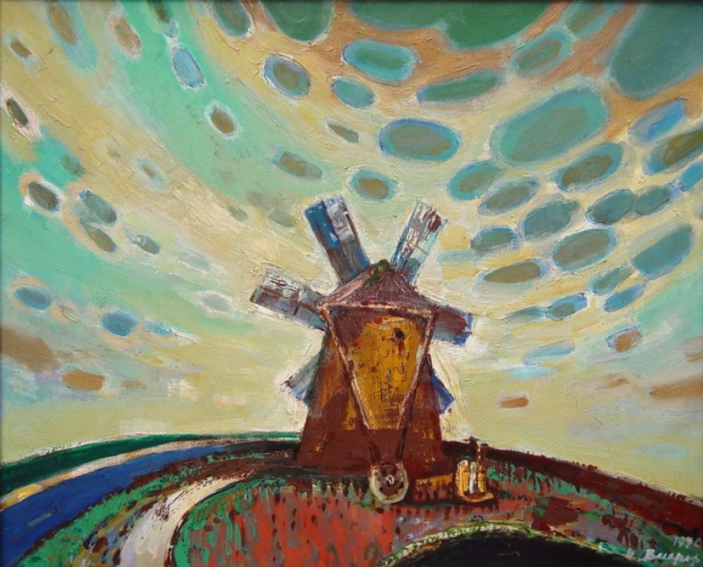
Mesajul operei:

Tehnica :

Genul operei:
Compoziție ________________
Schema compozițională -___________________________
Denumirea lucrării plastice:

